Kiểu MT  Đặc điểm  khí hậu | Xích đạo ẩm | Nhiệt đới | Nhiệt đới gió mùa
Nhiệt độ | Từ 25⁰-> 28⁰C (cao), chênh lệch các tháng nhỏ | > 22⁰C, 2 lần t⁰ tăng cao, có sự phân hoá gần, xa chí tuyến | >20⁰C, thay đổi theo mùa
Lượng mưa | Từ 1500-> 2500mm, mưa nhiều quanh năm | 500->1500mm, tập trung mùa mưa, giảm dần về phía CT | > 1000mm, mưa theo mùa  +mùa mưa:T5-T10  +mùa khô:T11- T4
ĐỊA LÍ LỚP 7
ÔN TẬP NỘI DUNG CHƯƠNG 1: ĐẶC ĐIỂM TỰ NHIÊN MÔI TRƯỜNG ĐỚI NÓNG
I/ TỔNG HỢP KIẾN THỨC
- Đới nóng nằm giữa 2 chí tuyến, kéo dài liên tục từ Tây -> Đông.
- Đặc điểm: chiếm diện tích đất nổi khá lớn trên Trái Đất, nhiệt độ cao, thực và động vật phong phú –đa dạng, 70% loài cây-chim-thú, dân cư đông đúc.
- Gồm 4 kiểu môi trường:
+ Môi trường XĐ ẩm
+ Môi trường nhiệt đới
+ Môi trường NĐ gió mùa
+ Môi trường hoang mạc
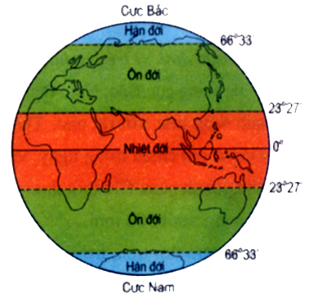

II/ BÀI TẬP CỦNG CỐ
1/ Môi trường xích đạo ẩm có đặc điểm gì ?
2/ Qua đoạn văn dưới đây, nêu một số đặc điểm của rừng rậm xanh quanh năm:
Cả tuần nay, chúng tôi len lỏi trong rừng cây rậm rạm, phải dùng dao vất vả lắm mới mở được một lối đi nhỏ hẹp. Những con kiến càng rơi từ trên cành lá xuống để lại trên da thịt chúng tôi những vết cắn rát bỏng. Trên đầu, chung quanh và cả dưới chân, cây cối và dây leo bao quanh bốn phía. Chúng tôi chỉ có mỗi một khát khao cháy bỏng: được nhìn thấy trời xanh, mây trắng và thoát khỏi bầu không khí ngột ngạt, oi bức này.
3/ Phân tích 3 biểu đồ nhiệt độ, lượng mưa của : Xingapo, Malacan, Hà Nội và cho biết các biểu đồ đó phù hợp với kiểu môi trường nào của đới nóng ?
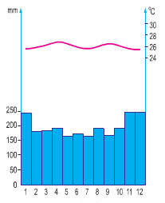
Xingapo

